**APLIKASI PENDATAAN RELASI DOKTER DAN PASIEN MENGGUNAKAN BAHASA PEMROGRAMAN C++ BERBASIS MULTI LINKED LIST M-N**

**LAPORAN**

**Dosen Pengampu Mata Kuliah Algoritma dan Struktur Data**

**UNTARI NOVIA WISESTY, S.T., M.T**

**Dibuat untuk memenuhi tugas besar Mata Kuliah Algoritma dan Struktur Data**

**Disusun oleh:**

**Danit Hafiz Pamungkas (1301160205)**

**Sageri Fikri Ramadhan (1301164341)**



**PROGRAM STUDI TEKNIK INFORMATIKA**

**FAKULTAS INFORMATIKA**

**UNIVERSITAS TELKOM**

**BANDUNG**

**2017**

# **PENDAHULUAN**

## **Latar Belakang Masalah**

Sistem pendataan saat ini berkembang pesat dan dinamis, system manual yang dahulu digunakan diera konvesional sudah tidak lagi memadai khususnya dalam efisiensi dan ketepatan data dan waktu. Salah satu studi sampel ialah sistem pendataan relasi dokter dan pasien di klinik pada umumnya.

Pendataan relasi Dokter dan pasien sebagai salah satu hal vital dalam memberikan pelayanan prima kepada masyarakat luas yang membutuhkan informasi dasar terkait jumlah dokter dengan jumlah pasien yang ditanganinya. Dengan hadirnya sistem ini diharapkan pasien yang ingin berkunjung berobat dapat memilih dokter dengan jumlah pasien yang minim guna mendapatkan pelayanan yang lebih cepat dan efisien.

Penelitian ini hadir dalam membantu dan meningkatkan kualitas SDM Rumah sakit dalam menghadirkan kenyamanan dan pelayanan yang lebih mumpuni. Program dengan judul “Aplikasi Pendataan Relasi Dokter dan Pasien” ini dibangun menggunakan Bahasa Pemrograman C++ dengan media aplikasi CodeBlocks. Program ini diharapkan dapat membantu dalam melakukan kegiatan pelayanan.

## **Rumusan Masalah**

Berdasarkan latar belakang yang telah diuraikan di atas, maka dapat rumusan masalah sebagai berikut :

1. Bagaimana cara kerja program yang sistem pendataan ini?
2. Bagaimana *Flowchart* yang disusun sebagai alur grafik algoritma yang ada?

## **Batasan Masalah**

Untuk mencegahnya perluasan pembahasan dan kesalahan persepsi maka hal dirancang dalam program ini adalah perihal pendataan sederhana relasi Dokter dan Pasien .

## **Tujuan**

Tujuan / Goals dari dirancangnya program ini adalah sebagai berikut:

1. Pengembangan lebih lanjut terhadap sistem pendataan dasar di klinik pada umumnya
2. Media informasi kepada pasien terkait jumlah tim dokter dan jumlah pasien yang ditangani.
3. Meningkatkan kualitas SDM Pelayanan.
4. Menciptakan efisiensi waktu dan pelayanan handal

## **Metode**

Metode yang digunakan penulis dalam membangun makalah ini adalah Eksperimensial.

**FUNGSIONALITAS PROGRAM**

### **1. Deklarasi Struktur Data**

1. DOKTER

type infotype_doctor : string

type elmlist_doctor : address_doctor

type elmlist_doctor <

info : infotype_doctor

next : address_doctor

>

type List_doctor <

first : address_doctor

>

1. PASIEN

type infotype_pasien : string

type elmlist_pasien : address_pasien

type elmlist_pasien<

info : infotype_pasien

next : address_pasien

>

Type List_pasien<

first : address_pasien

>

1. RELASI

Type elmlist_relasi : address_relasi

struct elmlist_relasi<

next : address_relasi

doctor : address_doctor

pasien : address_pasien

>

Type List_relasi<

First : address_relasi

>

### **2. Input data baru pada list parent**

Dalam program ini, Pengguna dapat menginputkan data dokter pada list dokter(parent)

### **3.** **Input data baru pada list child**

Dalam program ini, pengguna dapat menginputkan data pasien pada list pasien(child)

### **Input elemen relasi baru**

Dalam program ini, pengguna dapat merelasikan hubungan antara dokter dengan pasien

### **Delete 1 elemen pada list parent, jika elemen tersebut memiliki relasi dengan list child maka relasinya juga harus dihapus.**

Dalam program ini, ketika pengguna menghapus data dokter maka relasi yang terkait dengan data dokter tersebut juga terhapus

### **Delete 1 elemen pada list child, jika elemen tersebut memiliki relasi dengan list parent maka relasinya juga harus dihapus.**

Dalam program ini, ketika pengguna menghapus data pasien maka relasi yang terkait dengan data pasien tersebut juga terhapus

### **Delete 1 elemen relasi**

Dalam program ini, pengguna dapat menghapus relasi yang telah ada sebelumnya tanpa menghapus data dokter maupun data pasien.

### **View seluruh data dari list parent,list child, beserta relasinya.**

Dalam program ini, pengguna dapat menampilkan seluruh data dokter, data pasien, beserta relasi yang terkait.

### **Searching data pada list parent, serta menampilkan relasinya dengan list child(jika memiliki relasi).**

Dalam program ini, pengguna dapat mencari data dokter pada list dokter dan menampilkan relasi yang terkait dengan pasien jika ada

### **Searching data pada list child, serta menampilkan relasinya dengan list parent(jika memiliki relasi).**

Dalam program ini, pengguna dapat mencari data pasien pada list pasien dan menampilkan relasi yang terkait dengan dokter jika ada

**PEMBAGIAN JOBDESC**

**Danit Hafiz Pamungkas**

-Membangun deklarasi file .cpp

-Membangun Menu utama

-Merancang Struktur Data

**Sageri Fikri Ramadhan**

-Membangun deklarasi file.h

-Membangun Menu Utama,*UI,UX*

- Laporan

**FLOWCHART**

*TERLAMPIR*

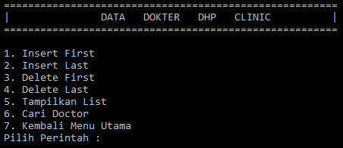**SCREENSHOT**

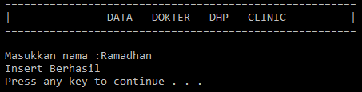

Gambar 1 : Proses input data dokter dan menghapus data dokter menggunakan fitur insert dan delete

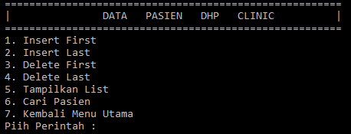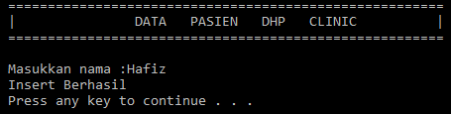

Gambar 2 : Proses input data pasien dan menghapus data dokter menggunakan fitur insert dan delete

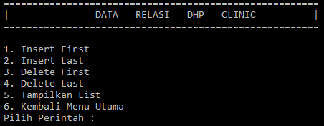

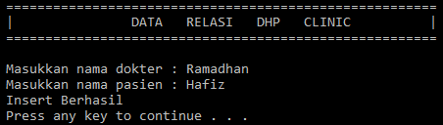

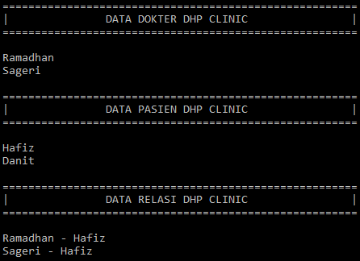Gambar 3 : Merelasikan data dokter dengan pasien

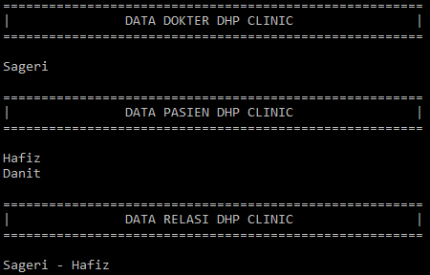

Gambar 4 : Delete 1 elemen pada list doctor, jika elemen tersebut memiliki relasi dengan list pasien maka relasinya juga harus dihapus.

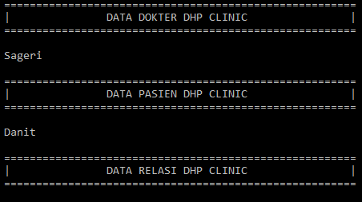

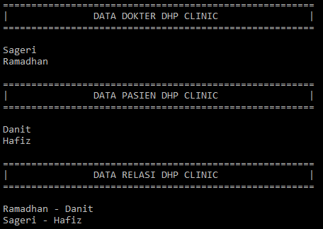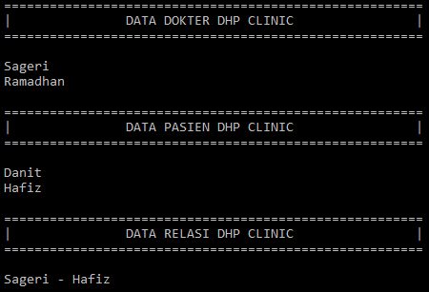Gambar 5 : Delete 1 elemen pada list pasien, jika elemen tersebut memiliki relasi dengan list doctor maka relasinya juga harus dihapus.

Gambar 6 : Delete 1 elemen relasi.



Gambar 7 : View seluruh data dari list doctor, list pasien, beserta relasinya

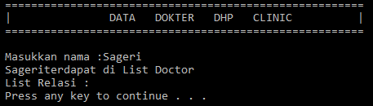

Gambar 8 : Searching data pada list doctor, serta menampilkan relasinya dengan list parent (jika memiliki relasi).

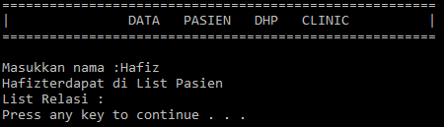

Gambar 9 : Searching data pada list doctor, serta menampilkan relasinya dengan list pasien (jika memiliki relasi).